Communiqué de presse

Les grues Liebherr participent à la construction des premiers thermes européens neutres en carbone à Milan

⸺
Grues Flat-Top 125 EC-B 6 et 240 EC-B 12 Fibre optimisées pour le transport et le montage
La technologie Fibre permet des performances élevées et une manipulation aisée du câble de levage
Des conseils sur mesure et un service complet pour une exploitation réussie de la grue
L'eau thermale va bientôt jaillir dans un lieu qui servait jadis d’abri aux chevaux : les premiers thermes européens neutres en carbone sont actuellement en construction dans le quartier de San Siro à Milan. Pendant des années, les écuries historiques de De Montel sont tombées en désuétude. Aujourd'hui, ce site qui s’étend sur 1,6 hectare va connaître une nouvelle vie. Les deux grues Liebherr 125 EC-B 6 et 240 EC-B 12 Fibre, optimisées pour le transport et le montage, y sont pour beaucoup.
Milan (Italie), 27 avril 2023 – Déplacer des bennes à béton, placer des coffrages ou soulever des pièces en acier : sur le chantier situé au nord-ouest de Milan, les grues à partie supérieure tournante apportent leur contribution dans le cadre de différents travaux pour le gros œuvre et la rénovation des écuries historiques. Les écuries De Montel marquées par le style Art nouveau, ont été construites entre 1915 et 1918 et sont rapidement devenues l'un des centres équestres les plus réputés d'Italie. Après la Seconde Guerre mondiale, le déclin s'est amorcé et le site s'est progressivement détérioré.
Longueurs de flèche flexibles
Une grue Flat-Top 125 EC-B 6 d'une capacité de levage maximale de six tonnes participe désormais à ce nouveau départ. La grue dispose d'une flèche de 50 mètres de long et d'une hauteur libre sous crochet de 30 mètres. L’intervention est assurée par une grue 240 EC-B 12 Fibre avec une hauteur sous crochet autonome de 44 mètres et une flèche de 65 mètres. Cette grue offre une capacité de levage maximale de douze tonnes.
Grâce à ces portées, les deux grues Flat-Top, équipées de systèmes d'assistance intelligents pour des levages efficaces et sûrs, atteignent tous les coins du chantier de manière optimale. Les flèches de la série EC-B peuvent être adaptées avec précision aux exigences du chantier par paliers de deux mètres et demi.
Avantages du câble en fibres
Le « Fibre » dans le nom de la grue 240 EC-B est synonyme de la technologie pionnière des câbles en fibres de Liebherr. Les grues Fibre atteignent des performances nettement plus élevées en comparaison avec les modèles équipés d’un câble en acier. De plus, le câble en fibres a une durée de vie plus longue, il est plus facile à manipuler lors du mouflage en raison de son poids à vide plus faible et son entretien est moins compliqué grâce à l’absence de lubrification. Un autre avantage : le grutier peut voir en un coup d’œil à quel moment le câble en fibres doit être remplacé. Les composants de la gaine s’usent différemment, la couche rouge sert ainsi d’indication pour le remplacement imminent du câble. Ceci augmente la sécurité au travail.
Le plus grand spa urbain italien
En dessous du chantier, à près de 300 mètres de profondeur coulent des sources d'eau thermale. C'est pourquoi le site est prédestiné à accueillir un espace thermal. Le plus grand spa urbain italien se distingue avant tout par sa durabilité. Il est prévu que l'exploitation des thermes ne doit pas générer des émissions de CO₂. Pour cela, les responsables ont misé sur toute une série de mesures, comme des panneaux photovoltaïques, des panneaux solaires thermiques, un raccordement au réseau de chauffage urbain, la réutilisation de l'eau de pluie et la récupération d'énergie à partir de déchets.
Un ensemble de mesures optimisées
L'entreprise de construction Techbau S.p.A, dont le siège est à Castelletto Sopra Ticino (NO), a acheté les grues pour ce projet par l'intermédiaire du concessionnaire Liebherr Niederstätter. « Nous avons opté pour les grues Liebherr en raison des conseils professionnels de Niederstätter. Les grues Flat-Top 125 EC-B 6 et 240 EC-B 12 Fibre conviennent parfaitement pour ce projet grâce à leur équipement, leur capacité de charge et leur portée », explique le chef de projet Mario Corrias de Techbau. Niederstätter apporte également son soutien pour l'entretien et le service des grues. En fonction de l'avancement du chantier, les grues devraient être démontées vers la fin 2023.
Au sujet du segment des grues à tour Liebherr
Avec une expérience de plus de sept décennies, Liebherr compte parmi les spécialistes reconnus des techniques de levage sur les chantiers de toutes sortes. La gamme des Tower Cranes de Liebherr rassemble un vaste programme de grues à tour haut de gamme qui sont utilisées dans le monde entier. Le programme comporte des grues à montage rapide, à pivotement supérieur, à flèche relevable, des grues spéciales ainsi que des grues mobiles de construction. En plus des produits, Liebherr Tower Cranes propose un large éventail de prestations de service qui complètent le portefeuille : Tower Crane Solutions, Tower Crane Center et Tower Crane Customer Service.
À propos du Groupe Liebherr
Le Groupe Liebherr est une entreprise technologique familiale proposant une gamme de produits très diversifiée. L'entreprise figure parmi les plus grands fabricants mondiaux d’engins de construction. Elle offre également dans de nombreux autres domaines des produits et services haut de gamme axés sur les besoins des utilisateurs. Le Groupe compte aujourd'hui plus de 140 sociétés sur tous les continents. En 2022, il a employé plus de 50 000 personnes et a enregistré un chiffre d'affaires consolidé de plus de 12,5 milliards d'euros. Liebherr a été fondé en 1949 à Kirchdorf an der Iller, dans le sud de l'Allemagne. Depuis, les employés ont pour objectif de convaincre leurs clients par des solutions exigeantes tout en contribuant au progrès technologique.
Images
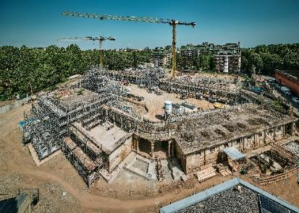
liebherr-ec-b-san-siro-italy-01.jpg
Une grue 125 EC-B 6 et 240 EC-B 12 Fibre de Liebherr participent à la construction d'un centre thermal durable à Milan (Italie).
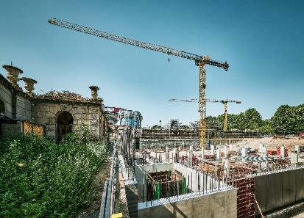
liebherr-ec-b-san-siro-italy-02.jpg
Les écuries historiques de De Montel seront intégrées dans la nouvelle installation.
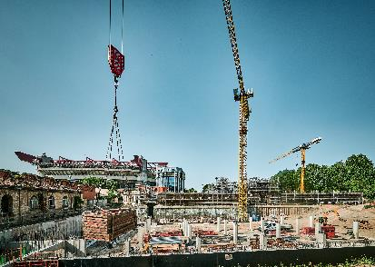
liebherr-ec-b-san-siro-italy-03.jpg
Les grues Flat-Top contribuent à la rénovation et aux travaux de gros œuvre jusqu'à fin 2023.

Contact
Daniel Haefele
Communication globale
Téléphone : +49 7351 / 41 - 2330
E-mail : daniel.haefele@liebherr.com
Une publication de
Liebherr-Werk Biberach GmbH
Biberach / Allemagne
www.liebherr.com

